МУНИЦИПАЛЬНОЕ ОБРАЗОВАНИЕ ТАЗОВСКИЙ РАЙОН
МУНИЦИПАЛЬНОЕ КАЗЕННОЕ ДОШКОЛЬНОЕ УЧРЕЖДЕНИЕ ДЕТСКИЙ САД «СЕВЕРЯНОЧКА»

Образовательная область «Физическая культура»
КОНСПЕКТ РАЗВЛЕЧЕНИЯ
Сценарий развлечения по пожарной безопасности
«ЮНЫЕ ПОЖАРНЫЕ»
подготовительная группа

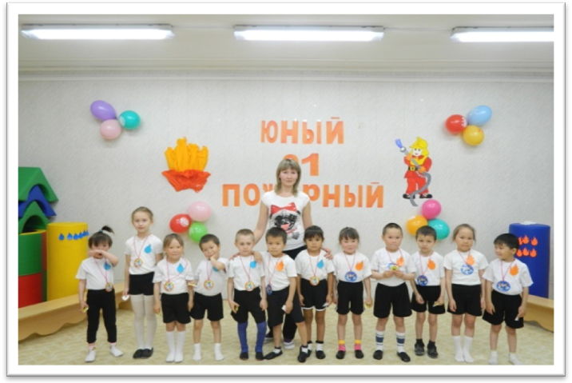

ИНСТРУКТОР ПО ФИЗИЧЕСКОЙ КУЛЬТУРЕ
РЫБАК М.В.,

с. Гыда

ЮНЫЕ ПОЖАРНЫЕ
Цели: обобщать и развивать элементарные представления о пожарной безопасности и навыки; закреплять знания о профессии пожарного; воспитывать взаимопомощь, доброжелательное отношение друг другу.
Оборудование: телефон, стойки, жилетка, каска, скамейка, дуга, туннель, ведра, канат, огонь, эмблемы (Капелька и Огоньки).
Инструктор. Ребята, я вам сейчас загадаю одну загадку, а вы догадайтесь, о чем мы сегодня поговорим.
Если дым валит клубами
Пламя бьется языками,
И огонь везде, и жар,
Это бедствие пожар- ….
Дети. (хором) Пожар
Инструктор. Да, сегодня мы с вами поговорим о правилах пожарной безопасности, о том как бороться с огнем и как избежать пожара. Наша спортивная игра посвящается смелым и отважным людям, профессия которых - пожарные.
А вы хотите стать пожарными?
Дети. Ответы детей
Инструктор. Для того чтобы стать пожарным, надо многое уметь и пройти серьезные испытания. И в сегодня в наших играх и эстафетах, ребята вы покажете свою смелость, силу, ловкость, быстроту, и конечно же дружбу. Еще вы покажите свою готовность вступить в ряды «юных пожарных».
Инструктор. Ребята знаете ли вы как можно потушить пожар
1-й ребенок. Если огонь небольшой,
можно попробовать сразу потушить его,
набросив на него плотную ткань или
одеяло или вылить емкость с водой.
2-й ребенок. Если огонь не погас,
надо выбежать из дома в безопасное
место и обязательно закрыть плотно
дверь, так как от воздуха огонь
разгорится еще сильнее.
3-й ребенок. Надо сразу же сообщив о пожаре, позвонив этот номер 01.
Знает каждый гражданин
Если к вам прейдет беда,
Позвони скорей туда,
А если нету телефона,
Позови людей с балкона
Инструктор. Из – за чего еще может случиться пожар?
Ответы детей
Инструктор. Самое главное, ребята не играйте не когда с огнем, из рыжего котенка он может превратиться в злого тигра – и тогда будет беда.
Сегодня у нас конкурс «Пожарные учения», а вас ждут испытания на смелость, ловкость, выносливость.
Рад приветствовать команды. Равняйсь, смирно! Предлагаю капитанам назвать свою команду и девиз.
Капитан (подготовительной школе группы). Мы команда «Капелька». Наш девиз……
Все (вместе). При пожаре, как один, набираем 01.
Капитан (старшая группа). Мы команда «Огоньки». Наш девиз…
Все (вместе). Знает мальчик и девушка: спички детям – не игрушка.
Инструктор: за каждую победу в испытании команда получает одно очко: капельку – огонек.
Пора начинать соревнование.
Ребенок. Ты о пожаре услыхал -
Скорей об этом дай сигнал.
Пусть помнит каждый гражданин:
Пожарный номер (все хором) -01
При обнаружении начавшегося пожара очень важно сообщить об этом как можно скорее в пожарную охрану.
Эстафета 1.Кто быстрее вызовет пожарную охрану?
Участвует вся команда. Каждый участник эстафеты бежит до телефона, поднимает трубку, кричит: «01!» Пожар! Горим! Затем возвращается обратно и передает эстафету следующему игроку.
Эстафета 2.Чея команда соберется на пожар?
Участвуют по одной команде – по секундомеру.
По сигналу взрослого надо надеть жилетку и каску, добежать до огня, обежать его, вернуться к своей команде и передать жилетку и каску следующему участнику. Выигрывает команда, первый выполнившая задание.
Инструктор. Чтобы спасти людей из пожара, пожарным приходиться преодолевать различные препятствия и много тренироваться на пожарных учениях. Мы с вами сегодня также находимся на пожарных учениях, как говориться: «Тяжело в учение легко в бою». К нам поступил первый сигнал о помощи: «Спасите игрушки!» как настоящие пожарные, вы будете сейчас преодолевать препятствия, спасая свои любимые игрушки.
Эстафета 3. Спасите игрушки!
По сигналу взрослого необходимо проползти на четвереньках под дугами, спасают игрушку и бегут к своей команде.
Инструктор. Мы уже сегодня поговорили о причинах пожара и некоторых способах тушения огня. Но забыли вспомнить об одном приборе, которые тоже может помочь при пожаре. Кто догадался, о чем идет речь?
Дети. Это огнетушитель
Эстафета 4. Тушим огонь - метание мешочков с песком в корзину.
Эстафета с ведрами
Каждый ребенок из команды должен с 2 ведрами добежать до куба, обежать его, а потом вернуться к своей команде и передать ведра следующему игроку
Инструктор. Вы все силы приложили
И пожар вы потушили.
Было трудно, тяжело,
Но умение и ловкость
Нас от бедствия спасло
Очень часто при спасении людей пожарным приходиться преодолевать препятствия их из-за дыма.
Эстафета 5. Задымленный коридор
Участвуют одновременно все игроки команды. По сигналу взрослого дети друг за другом ползут по туннелю внутри которого лежат шары (дым), оббегают стойку, возвращаются обратно и стоят на линии старта. Побеждает команда, первой построившаяся в указанном месте.
Инструктор. Молодцы юные пожарные! Много у вас сил и сноровки. А теперь я предлагаю немного отдохнуть, поиграть, а за одно и проверить, кто самый внимательный.
Игра «Кто самый внимательный?»
После каждого куплета ждут от вас, друзья, ответа:
«Это я, это я, это все мои друзья».
1.Знает кто из вас о том, что нельзя играть с огнем?
2. Кто из вас шалит с огнем, утром, вечером и днем?
3. А, скажите, кто из вас не включает дома газ?
4.Кто из вас пусть говорит, с электричеством шалит?
5. Кто костров не разжигает и другим не позволяет?
6. Кто от маленькой сестрички прячет дома, дети, спички?
7. Кто пожарным помогает, правила не нарушает?
Молодцы, внимательные у нас дети.
Инструктор. И снова эстафета. Ребята, кто знает, что такое пожарный рукав?
Ответы детей
Да пожарный рукав – это не рукав, который пришит к рубашке, а длинный шланг, по которому подается вода из пожарной машины. А у нас в место рукава будет длинная лента.
Эстафета 6« Кто быстрее скатает и раскатает пожарный рукав?»
Инструктор. Сила, ловкость и сноровка
И физическая подготовка
Для пожарного нужны,
Для пожарного важны!
7. Следующая наша эстафета называется «Все по местам!»
Первый участник добегает до скамейки, берет руль, возвращается назад, берет за руку второго «пожарного», они вдвоем обегают стойку, берут третьего участника и так далее, пока вся команда не соберется вместе.
Инструктор. Есть у нас игра одна,
Вам понравиться она
Посмотрим все вместе сейчас,
Какая команда сильнее у нас
Эстафета8. «Перетягивание каната»
Инструктор. Что ж, скажу вам – молодцы. Вы проявили ловкость, выносливость, быстроту, дружбу. Наши соревнования подошли к завершению. Пора подсчитать наши капельки и огоньки.
Инструктор. Вот и хорошо! Наша встреча подошла к концу.
Не играйте с огнем,
Берегите свой дом,
Чтоб тепло и уютно было в нем.
До свидания!

